ТЕХНИЧЕСКОЕ ЗАДАНИЕ

На выполнение проектно-изыскательских и строительно-монтажных работ по очистке пруда, расположенного по адресу: Россия, 143026, г. Москва, территория инновационного центра «Сколково», ул. Луговая, д.4.

2015 г.

№№  п.п. | Перечень основных требований |  | Содержание требований
1 | 2 |  | 3
1.ОБЩИЕ ДАННЫЕ
1.1 | Основание для проектирования |  | Федеральный закон №244-ФЗ «Об инновационном центре «Сколково» от 22.09.2010 г.  Технический паспорт на сооружение: Пруд, плотина, водосборное сооружение (Приложение 2).
1.2 | Дополнительные условия |  | Список проектируемых работ может быть дополнен Исполнителем, по требованию действующих нормативных документов, законов РФ и по требованию Заказчика, при обнаружении не учтенных видов работ.
1.3 | Заказчик |  | ООО «ОДАС «Сколково»
1.4 | Сроки выполнения проектно-изыскательских работ |  | 30 календарных дней с момента заключения договора
1.5 | Стадийность проектирования |  | Одновременная (параллельная) разработка Проектной и Рабочей документации.
1.6 | Исходно-разрешительная  документация |  | Предоставляется Заказчиком:  - Паспорт водосборного сооружения;  - При необходимости ТУ на подключение к сетям ресурсоснабжения.
1.7 | Общие сведения об участке (Местоположение, границы проектируемой территории) |  | Работы по очистке пруда проводятся на территории Инновационного центра «Сколково» по адресу: Москва, территория инновационного центра «Сколково», ул. Луговая, д.4. Инвентарный номер сооружения – 173:054-1272.  Площадь пруда – 5285 кв. м. (Приложение 2)
1.8 | Подготовка исходных данных об условиях строительства |  | Предварительный перечень видов и объемов работ, необходимый для подготовки исходных данных:  1. Инженерно-геологические и инженерно-экологические изыскания;  - Инженерно-геологическая, гидрогеологическая рекогносцировка – 0,5 км. маршрута .  - Описание точек наблюдений при составлении инженерно-экологических карт – 2 точки.  - Отбор точечных проб для анализа на загрязненность по химическим показателям: почво-грунтов (методами конверта, по диагонали и т.п.) – 20 проб.  - Отбор точечных проб для анализа на загрязненность по химическим показателям: воды с поверхности – 2 пробы.  - Отбор точечных проб для анализа на загрязненность по химическим показателям: донных отложений по слоям – 20 проб.  - Отбор проб для бактериологического анализа: почвогрунтов с одной пробной площадки – 4 пробы.  - Отбор проб для бактериологического анализа: донных отложений - 20 проб.  - Отбор проб для бактериологического анализа: воды – 2 пробы.  - Радиационное обследование участка – 5285 м2.  2. Лабораторные работы:  - Спектрометрия (а-, или b-, или у) лабораторно с пробоподготовкой – 24 определения.  - Единичные определения химического состава грунтов (почв): водородный показатель рН водной или солевой вытяжки электрометрическим методом – 24 образца.  - Единичные определения химического состава грунтов (почв): пробоподготовка для выполнения физико-химических исследований солей тяжелых металлов - 24 образца.  - Единичные определения химического состава грунтов (почв): определение солей тяжелых металлов без пробоподготовки методом атомной абсорбции – 24 образца.  - Единичные определения химического состава грунтов (почв): определение солей тяжелых металлов без пробоподготовки с использованием ртутно-гидридной приставки – 24 образца.  - Единичные определения химического состава грунтов (почв): определение нефтяных углеводородов хроматографическим методом – 24 образца.  - Единичные определения химического состава грунтов (почв): определение полициклических ароматических углеводородов хроматографическим методом – 24 образца.  - Полный анализ воды 2 пробы.  3. Камеральная обработка материалов полевых изысканий и лабораторных аналитических исследований – 0,5 км. маршрута.  Технический отчет по инженерно-экологическим изысканиям должен включать в себя протокол радиационного обследования участка, площадью 5285 м2.  4. Инженерно-гидрографические работы.  - Промеры глубин на участках акваторий с открытой водной поверхностью с составлением плана в масштабе 1:500 – 0,5285 га акватории.  5. Микробиологические исследования отобранных образцов.  - Вода открытых водоемов:  - общие колиформные бактерии – 2 пробы;  - термотолерантные – 2 пробы;  - энтерококки – 2 пробы;  - патогенный стафилококк – 2 пробы;  - синегнойная палочка – 2 пробы;  - колифаги – 2 пробы;  - сульфитредуцирующие клостридии – 2 пробы.  - Идентификация условно-патогенных микроорганизмов: семейство энтеробактерий – 24 пробы.  - Почва:  - БГПК - 24 пробы  - энтерококки – 24 пробы,  - сальмонелла – 24 пробы.  - Исследование почвы на цистых кишечных простейших – 24 пробы.  - Исследование почвы на яйца, личинки гельминтов – 24 пробы.  - Оценка промышленных отходов – 2 пробы.  - Исследование почвы, песка, твердых бытовых отходов на наличие личинок и куколок мух - 4 пробы.
1.9 | Геологические и гидрологические условия |  | В соответствии с отчетом по инженерно-геологическим изысканиям.
1.10 | Состояние окружающей среды (атмосферный воздух, шумы, прочие загрязнения) |  | По экологическим характеристикам участок пригоден под заявленные цели.
1.11 | Дополнительные требования |  | В составе проекта провести оценку возможного ущерба биоресурса.  В ходе проектирования учитывать, что данный водоем является пожарным.  Подрядчик при необходимости получает технические условия на подключение/присоединение к источникам/внешним сетям ресурсоснабжения, с эксплуатирующими организациями общегородских сетей/сооружений инженерно-технического обеспечения ИЦ Сколково.
2. ОСНОВНЫЕ ТРЕБОВАНИЯ К ПРОЕКТНЫМ РЕШЕНИЯМ
2.1 |  | Состав рабочей документации и требования к их содержанию | В соответствии с требованиями Градостроительного Кодекса РФ, и другой нормативно-технической документацией, действующей на территории РФ. Технические, экономические и другие требования к рабочей документации должны соответствовать требованиям действующих нормативных документов и нормативных актов Российской Федерации, Градостроительному кодексу РФ.  По результатам проведения исследований разработать рабочую документацию в составе:  - пояснительная записка с отчетом о проведении изысканий;  - схема планировочной организации водного объекта;  - архитектурно-планировочное решение;  - проект организации строительства (проведения работ);  - перечень мероприятий по охране окружающей среды;  - мероприятия по обеспечению взрыво-пожаробезопасности;  - мероприятия по дальнейшей эксплуатации объекта;  - смета на строительство (проведение работ);  - иные тома рабочей документации (при необходимости).
2.2 |  | Виды работ. | - Дноуглубление/очистка водоема;  Обосновать проектом необходимость и возможность работ по удалению иловых отложений, метод удаления и мероприятия по дальнейшей эксплуатации водоема.  Проектом разработать комплекс мер по предотвращению иловых отложений, произрастанию водной растительности и иных негативных факторов.  - Водоочистка;  Необходимость установки очистных сооружений и место их установки обосновать проектом.  При необходимости предусмотреть проектом монтаж очистных сооружений:  - фильтр барабанный (типа FAIVRE 4-80 или аналог) в каркасе для пресной воды, в комплекте с электрическим шкафом управления, полной автоматикой, электрозащитой, с радаром уровня воды, с вертикальной помпой для промывки фильтра.  - установка обеззараживания воды (типа УОВ 100С или аналог).  Предусмотреть использование препаратов для поддержания биологического баланса в водоеме, средств против водорослей, препараты с активными бактериями в помощь системе фильтрации.  При необходимости предусмотреть возведение сооружения для установки элементов очистных сооружений (внешний вид сооружения дополнительно согласовать с Заказчиком), прокладку кабелей для подключения к сетям электроснабжения.  Ориентировочное место установки очистного оборудования и ориентировочное место подключения к сетям электроснабжения указаны в Приложении №5.  - Требования к качеству работ и материалов;  Выполнять в соответствии с действующими строительными нормами и правилами, техническими регламентами, противопожарными, эксплуатационными, санитарными и противопожарными нормами.  Работы необходимо выполнить в строгом соответствии с действующими ГОСТ, СНиП, ТУ, НПБ, ППБ, СанПиН, СП 12-95 и другими нормативными документами.  Все материалы, применяемые Подрядчиком, должны быть сертифицированы (если это предусмотрено действующими нормативами).  - Мероприятия по восстановлению водообмена водоема, существующих водопропускных сооружений;  Произвести диагностическое обследование водосбросных трубопроводов и переливных колодцев пруда для определения текущего технического состояния сооружений и возможности дальнейшей безаварийной эксплуатации. Результатом обследования должен отчет о состоянии сооружений, наличия характерных деформаций и других обстоятельств, влияющих на работоспособность и целостность системы, касающихся надежности эксплуатации. На основании отчета разработать проектные решения.  В составе проекта предусмотреть мероприятия по восстановлению рабочего состояния и облагораживания всех водосбросных трубопроводов и переливных колодцев. Эскиз оформления согласовать с Заказчиком.  Предусмотреть мероприятия по восстановлению уровня зеркала воды водоема на прежнем уровне. Учесть возможность наполнения водоема, используя хозяйственно-питьевой водопровод ИЦ «Сколково» или с использованием водовода технической воды с территории ОЦ «Технопарк». При разработке данного мероприятия учесть комплекс мер по соответствию замещаемой воды нормативным требованиям ПДК водоемов рыбо-хозяйственного пользования I категории, подтвердить протоколами количественного химического анализа с приложением актов отбора проб воды, подписанных ответственным лицом аккредитованной испытательной лаборатории (центра). Порядок и условия использования хозяйственно-питьевого водопровода ИЦ «Сколково» согласовать с Заказчиком дополнительно.  - Восстановление нарушенного благоустройства.  При производстве работ предусмотреть устройство временных подъездных дорог, восстановление нарушенного благоустройства, ремонт подъездных дорог на территории Штаба строительства ИЦ Сколково и компенсационное озеленение на прилегающей к пруду территории (при необходимости).
2.3 |  | Необходимость изменения и переустройства существующих внутриплощадочных  инженерных сетей | По ТУ эксплуатирующих служб.
2.4 |  | Требования к организации строительства | Раздел ПОС разработать в соответствии с требованиями действующих нормативных документов, в т.ч.  - предусмотреть устройство временных проездов и площадок для организации проезда строительной техники: с монтажом и демонтажем по окончании строительства дорожных бордюров и дорожных покрытий, и прочие восстановительные работы.
2.5 |  | Требования к обеспечению безопасной эксплуатации объекта | Определить в соответствии с назначением Объекта и в соответствии с действующим Законодательством РФ и действующими нормативными документами.
2.6 |  | Требования к иным разделам и пунктам документации | 1. Разработать сметную документацию на строительство Объекта, согласно сметно-нормативной базе ФСНБ-2001 (в редакции 2014 г.) с учетом всех дополнений и изменений, выпущенных до настоящего времени в базисном уровне цен 2001 г (Приложение 1).  2. Выполнить Конъюнктурный анализ цен на материалы и оборудование с приложением к нему прайс-листов и коммерческих предложений поставщиков (не менее 3 шт по каждой позиции).
3. ДОПОЛНИТЕЛЬНЫЕ ТРЕБОВАНИЯ
3.1. |  | Прохождение Экспертизы | Проектировщик без дополнительной оплаты участвует в защите проекта в органах экспертизы, представляет пояснения, документы и обоснования по требованию экспертизы, вносит в проект по результатам рассмотрения у заказчика и замечаниям экспертизы изменения и дополнения, не противоречащие данному заданию.  Корректировка рабочей документации осуществляется проектировщиком в течение 10 дней после выдачи замечаний.
3.2 |  | Согласование  рабочей  документации | Согласование Рабочей документации (РД) и прохождение экспертизы Сметной документации (СМ) выполняется Исполнителем.  Рабочая документация подлежит согласованию:  - с ООО «ОДАС Сколково»;  - с иными согласующими организациями (при необходимости).
3.3 |  | Основные требования к составу, содержанию и форме представления материалов документации | Рабочая документация разрабатывается и предоставляется заказчику в соответствии ТЗ, Градостроительным кодексом Российской Федерации и другими нормативными документами, действующими на территории Российской Федерации, применяемыми к данному типу объектов.  Проектировщик передает Заказчику результаты проектных работ в следующем формате и количестве:  - 4 (четыре) комплекта Документации, включая полноразмерные чертежи, пояснительные записки, калькуляции, спецификации – на бумажном носителе.  - 1 (одна) цифровая копия (в формате dwg и doc) - на электронном носителе CD-диске;  - 1 (одна) цифровая копия (в формате pdf) - на электронном носителе CD-диске;  Правила для электронных файлов чертежей:  - электронная версия должна включать все необходимые шрифты, материалы и текстуры, а также сведения об использованных компьютерных программах;  - все чертежи должны быть в формате AutoCAD;  - чертежи должны быть оформлены в соответствии с требованиями ГОСТ Р 21.1001-2009, другими нормативами, действующими на территории Российской Федерации, согласующимися между разделами проекта и иметь унифицированный вид.
4. ВЫПОЛНЕНИЕ СТРОИТЕЛЬНО-МОНТАЖНЫХ РАБОТ
4.1 |  | Срок выполнения строительно-монтажных работ | не позднее 01.09.2015
4.2 |  | Работы по очистке пруда | Работы выполнить в соответствии с проектной документацией, утвержденной Заказчиком.
4.2.1 |  | Способ очистки, принятый для определения предварительной ведомости объемов работ (уточняется после утверждения проекта). | Данный метод работ и состав монтируемого оборудования является предварительным и уточняется по результатам выполнения проектно-изыскательских работ, в строгом соответствии с согласованной и утвержденной Заказчиком проектно-сметной документацией:  - Очистка дна от ила и донных отложений с помощью гидротехники;  - Устройство и разборка подъездных дорог из сборных железобетонных плит;  - Прокладка труб для перекачки иловых отложений с последующей разборкой после окончания работ;  - Смешивание откаченного ила с грунтом песчаным для последующей транспортировки (в соотношении 1:3 ил/песок). Исполнителю предусмотреть использование привозного грунта, ввиду непригодности грунта с территории Заказчика по несоответствию физико-химическим свойствам;  - Погрузка смешанного ила в автомобили-самосвалы механизированным способом;  - Вывоз и утилизация ила.  - Внесение препаратов для очистки воды (при необходимости).  - Устройство газонов.  - Ремонт дорожек с покрытием из тротуарной плитки.  - Демонтаж и монтаж бортового камня.  - Монтаж барабанного фильтра FAIVRE 4-80 или аналога;  - Монтаж насоса Multi System M 40000 или аналога;  - Монтаж насоса Kripsol Kapri KAP-550 или аналога;  - Монтаж обеззараживания воды на бактерицидных лампах УОВ-100 или аналога;  - Устройство песчаного основания под плиту для монтажа оборудования;  - Устройство щебеночного основания под плиту для монтажа оборудования;  - Устройство железобетонной плиты для монтажа оборудования;  - Огрунтовка железобетонной плиты для монтажа оборудования;  - Пуско-наладочные работы смонтированного оборудования;  - Прокладка кабеля для подключения оборудования к сетям электроснабжения.  - Установка шкафа управления с монтажом пускателя, выключателя, счетчика электроэнергии.  Предварительный объем строительно-монтажных работ указан в Приложении №3.  Предварительный объем работ по подключению к сетям электроснабжения указан в Приложении №4.
4.3 |  | Требования к качеству работ и материалов; | Строительно-монтажные работы выполнять в соответствии с действующими строительными нормами и правилами, техническими регламентами, противопожарными, эксплуатационными, санитарными и противопожарными нормами.  Работы необходимо выполнить в строгом соответствии с действующими ГОСТ, СНиП, ТУ, НПБ, ППБ, СанПиН, СП 12-95 и другими нормативными документами.  Все применяемые Подрядчиком материалы и оборудование должны быть сертифицированы и разрешены к применению в Российской Федерации и городе Москве. Все используемые для выполнения работ материалы и оборудование должны соответствовать нормативно-техническим документам, а также иметь соответствующие сертификаты, технические паспорта, аттестаты и другие документы, предусмотренные нормативными актами в области проектирования и строительства, а также удостоверяющие их качество.
4.4 |  | Охрана окружающей среды | 1. Предусмотреть и обустроить места для временного складирования ила в соответствии с санитарными и экологическими требованиями;  2. При необходимости вырубки зеленых насаждений согласовать с Заказчиком вопросы, связанные с вырубкой зелёных насаждений.  В целях охраны окружающей среды Подрядчик должен прилагать усилия для:  - минимизации упаковочного материала;  - минимизации отходов строительных материалов;  - минимизации потребления электроэнергии и воды;  - предотвращения загрязнения окружающей среды.  Подрядчик должен воздерживаться от использования опасных материалов, а также иных материалов, использование и применение которых запрещено согласно действующему на территории РФ законодательству.
4.5 |  | Требования к обеспечению безопасности при проведении работ | Работы выполняются с соблюдением требований техники безопасности для каждого вида работ.  К работам допускаются лица, прошедшие инструктаж по технике безопасности на рабочем месте, инструктаж оформляется документально. Обязательно наличие ответственного за технику безопасности на предприятии.
4.6 |  | Порядок сдачи и приемки результатов работ | Подрядчик предоставляет Заказчику комплект отчетной документации, в том числе:  - акт сдачи-приемки выполненных работ;  - акт технической приемки выполненных работ;  - техническую документацию, по которой производились работы;  - акты освидетельствования скрытых работ;  - документы по вывозу грунта, непригодного для вторичного использования;  - документы по вывозу строительных отходов и мусора;  - паспорта и сертификаты на используемые материалы и оборудование;  - акт о приемке выполненных работ (форма КС-2), справку о стоимости выполненных работ (форма КС-3), общий журнал выполненных работ (форма КС-6) в соответствии с постановлением Российского статистического агентства от 11.11.1999 № 100 «Об утверждении унифицированных форм первичной учетной документации по учету работ в капитальном строительстве и ремонтно-строительных работ» и требованиями настоящего Контракта;  - копию сертификата соответствия Московской добровольной сертификации «Экологичные почвогрунты»;  - фотофиксацию выполненных работ;  - исполнительная съемка территории благоустройства в масштабе 1:500.  - исполнительная съемка дна пруда в масштабе 1:500.  - иную документацию по требованию Заказчика.
4.7 |  | Гарантийный период | Гарантийный период на результаты строительно-монтажных работ составляет не менее 24 (Двадцати четырех) месяцев с момента подписания акта сдачи-приемки выполненных работ, либо с даты досрочного расторжения (прекращения) договора на объемы выполненных и принятых работ на момент расторжения договора (отказа Заказчика от исполнения договора).  В случае если Гарантийный период на какой-либо элемент работ или оборудование, составляет больше 24 (Двадцати четырех) месяцев, подрядчик несет гарантийные обязательства по такому элементу Работ на протяжении его Гарантийного периода.

Приложения:
Приложение 1. Требования к сметному разделу документации - на 1-ой странице.
Приложение 2. Технический паспорт - на 8-ми страницах.
Приложение 3. Предварительная ведомость объемов строительно-монтажных работ - на 2-х страницах.
Приложение 4. Предварительная ведомость объемов работ по подключению к сетям
электроснабжения - на 1-ой странице.
Приложение 5. Ориентировочное место установки очистного оборудования и ориентировочное место подключения к сетям электроснабжения - на 1-ой странице.

Приложение 1
к Техническому заданию

ТРЕБОВАНИЯ
к сметному разделу документации

№ п.п. | Наименование | Показатели
1 | Сметно-нормативная база | Подрядчик в соответствии с заданием на проектирование и действующими нормативами по определению стоимости строительной продукции разрабатывает сметную документацию в следующем составе:  - сводный сметный расчет (далее - ССР) стоимости строительства в базисном уровне цен 2001 г. с итогами по структуре стоимости, пересчитанными в текущий уровень цен;  - сметы на проектно-изыскательские работы, составленные на основании Сборников базовых цен на проектирование в строительстве (СБЦП) и Сборников базовых цен на инженерные изыскания в строительстве (СБЦИ) с пересчетом в текущие цены на момент составления сметной документации;  – локальные сметы, разработанные базисно-индексным методом в сметно-нормативной базе ФСБН-2001 (в редакции 2014 г.) с учетом всех дополнений и изменений, выпущенных до настоящего времени в базисном уровне цен 2001 г., с пересчетом в текущие цены на момент составления сметной документации.
2 | Метод пересчета в текущий уровень цен | Базисно – индексный с применением индексов изменения сметной стоимости к ФСБН-2001 из базисного в текущий уровень цен с применением расчетных индексов пересчета стоимости строительных, специальных строительных и ремонтно-строительных, монтажных и пусконаладочных работ для Московской области к ФСБН-2001, выпускаемых ГАУ МО «Мособлэкспертиза», на соответствующую дату.
3 | Материальные ресурсы, не учтенные расценками | Стоимость материалов и оборудования, отсутствующих в сметно-нормативной базе, определенных по прайс-листам в текущем уровне цен, пересчитывается в базисный уровень цен для включения в сметную документацию с использованием индекса пересчета на СМР в установленном порядке на дату текущего уровня цен составления сметной документации.  В случае применения импортных материалов их стоимость в текущем уровне цен при пересчете стоимости должна быть указана в рублевом эквиваленте. При пересчете стоимости материальных ресурсов «обратным счетом» под каждой строкой сметы должно быть показано ценообразование и ссылка на страницу книги с Прайс-листами.  Прайс-листы (другие документы) должны быть ближайшими к дате составления документации, подобраны на основе конъюнктурного анализа не менее трех поставщиков, содержать расшифровку включенных в стоимость затрат (отпускная цена, НДС, тара, транспортные расходы, комплектация, таможенные сборы и т.д.).
4 | Накладные расходы | Нормативы МДС 81-33.2004 по видам работ (Приложение № 4).
5 | Сметная прибыль | Нормативы МДС 81-25.2004 по видам работ (Приложение № 3).
6 | Формат представления сметной документации | Итоги в разделах локальных смет выводить по разделам сметы с начислением накладных расходов и сметной прибыли. Сметы представлять на электронном носителе, выполненные в сметной программе (формат arp, xml), и в формате xls (Excel).  К локальным сметам прикладывать ведомость ресурсов.  В пояснительной записке к сметной документации указывать все применяемые индексы и коэффициенты.

Приложение 2
к Техническому заданию

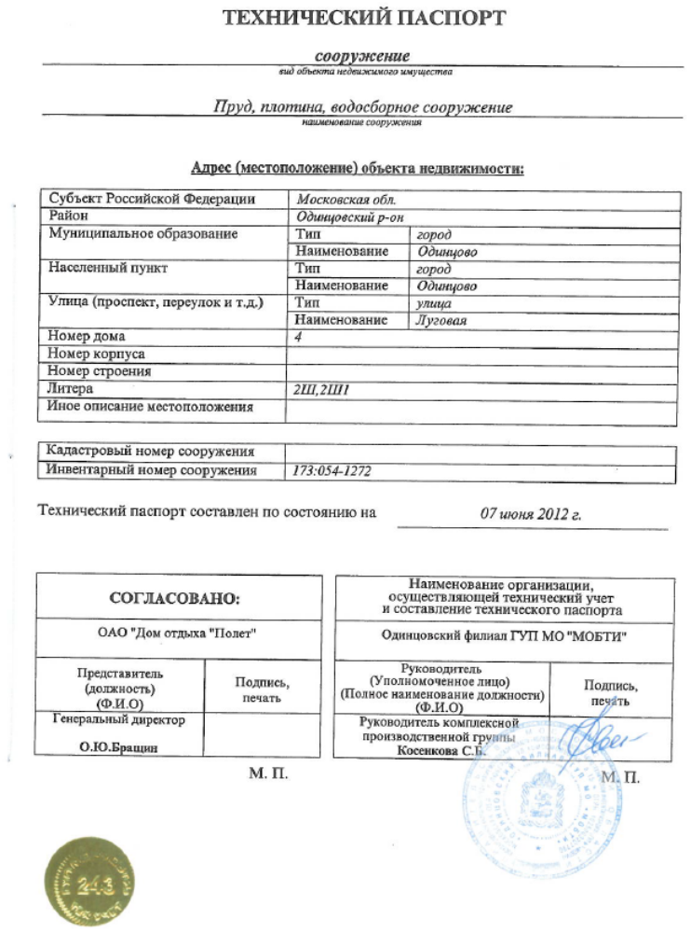


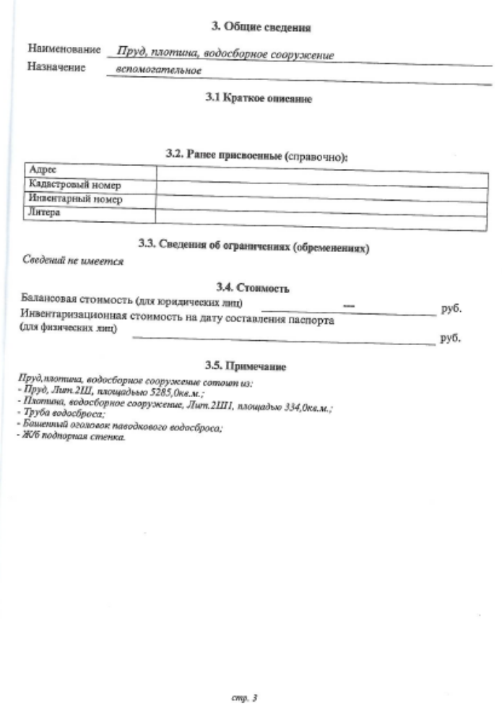


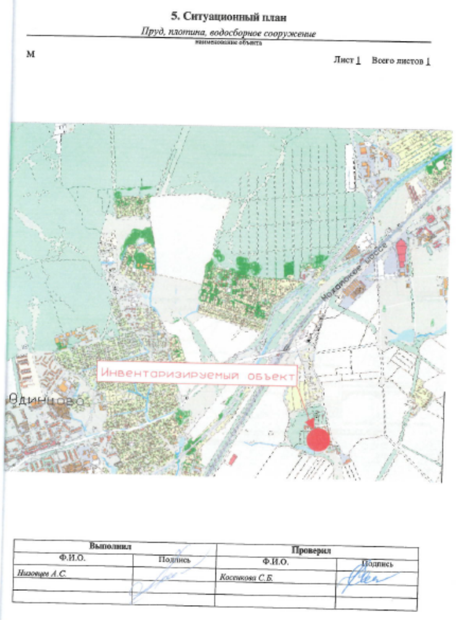

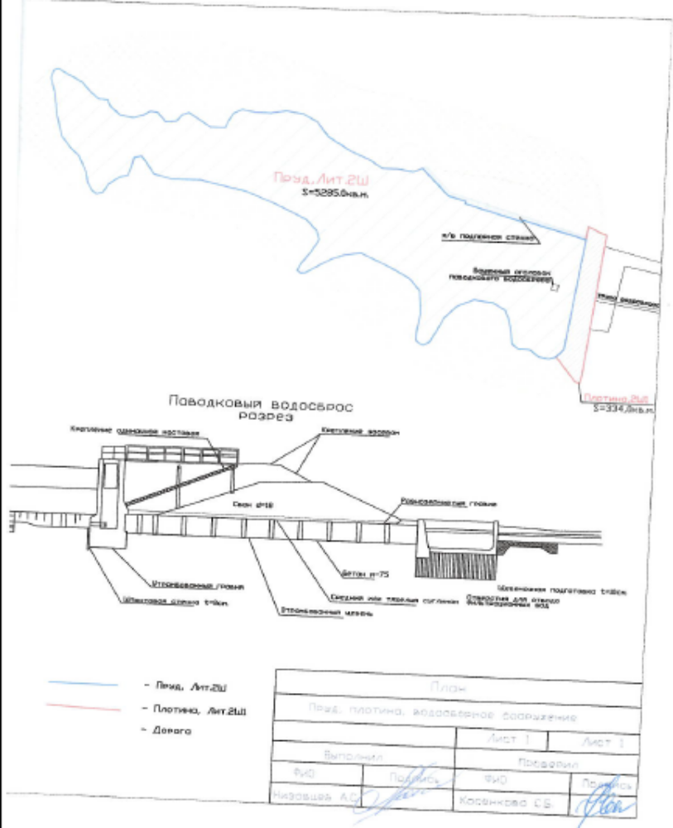
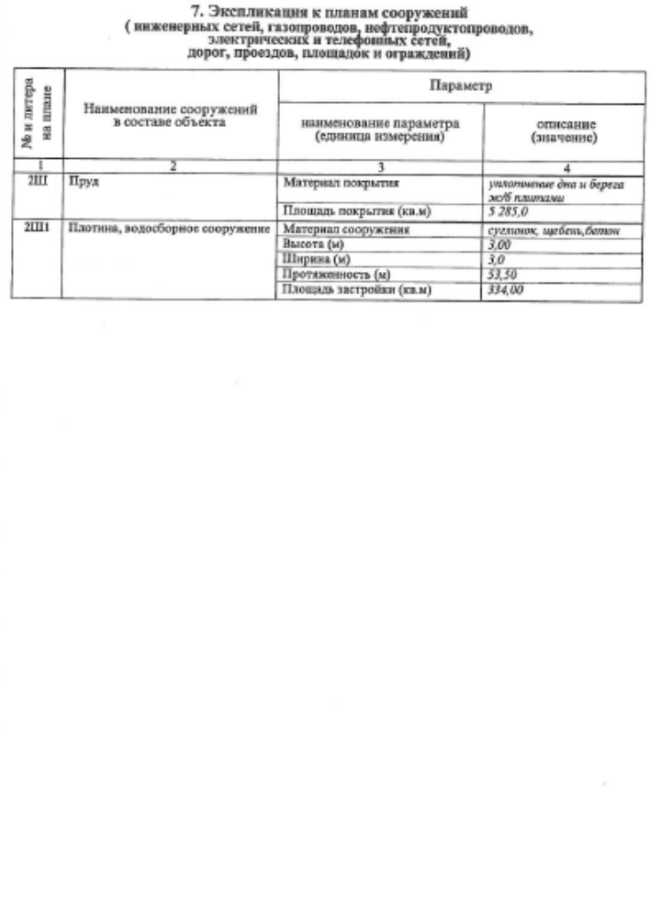

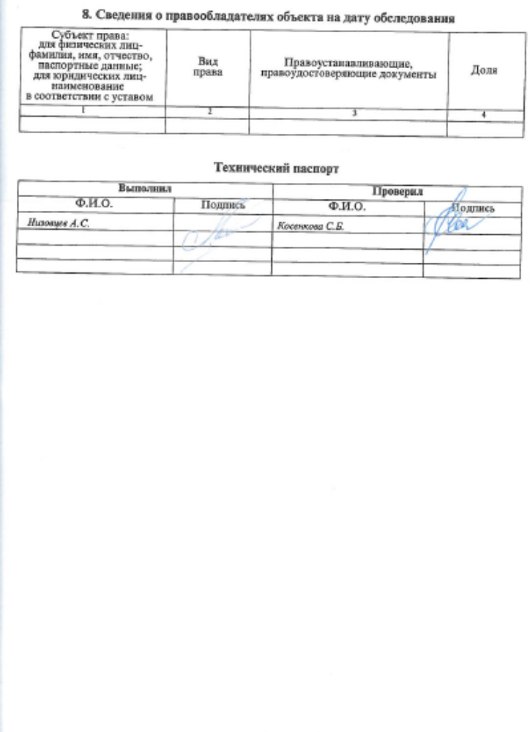

Приложение 3
к Техническому заданию

ПРЕДВОРИТЕЛЬНАЯ ВЕДОМОСТЬ ОБЪЕМОВ СТРОИТЕЛЬНО-МОНТАЖНЫХ РАБОТ
По объекту: Выполнение строительно-монтажных работ по очистке пруда, расположенного по адресу: Россия, 143026, г. Москва, территория инновационного центра «Сколково», ул. Луговая, д.4.

№ пп | Наименование | Ед. изм. |  | Кол.
1 | 2 | 3 |  | 4
Раздел 1. Мероприятия по очистке пруда
Подготовительные работы
1 | Устройство и разборка временных подъездных дорог | 100 м3 |  | 0,4
Удаление загрязненных иловых отложений
2 | Очистка дна от ила и донных отложений с помощью гидротехники | 100 м3 |  | 21,14
3 | Прокладка труб для перекачки иловых отложений с последующей разборкой после окончания работ | 1 км трубопровода |  | 0,3
4 | Смешивание ила с грунтом песчаным для последующей транспортировки (в соотношении 1:3. ил/песок) | 1000 м3 |  | 6,342
5 | Погрузка смешанного ила в автомобили-самосвалы механизированым способом | 1000 м3 |  | 6,342
6 | Вывоз и утилизация ила | т |  | 11415,6
7 | Внесение препаратов для очистки воды | 100 м2 |  | 52,85
8 | Средство для осветления воды Teichklar (50 кг на 1000 м3) | кг |  | 500
9 | Средство для обогащения воды кислородом Sauerstoff-Aktiv (50 кг на 500 м3) | кг |  | 1050
10 | Средство для подготовки новой воды TeichStarter (50 кг на 500 м3) | кг |  | 1050
Восстановительные работы
20 | Подготовка почвы для устройства обыкновенного газона без внесения растительной земли: вручную | 100 м2 |  | 15
21 | Посев газонов обыкновенных вручную | 100 м2 |  | 15
22 | Размостка плитных тротуаров и дорожек с разборкой | 100 м2 |  | 5
23 | Разборка бортовых камней: на бетонном основании | 100 м |  | 0,3
24 | Установка бортовых камней бетонных: при других видах покрытий (Камни бортовые бетонные БВ 100.30.15) | 100 м |  | 0,3
Раздел 2. Устройство очистных сооружений
Монтаж оборудования
11 | Установка барабанного фильтра FAIVRE 4-80 | т |  | 0,2
12 | Установка насоса Multi System M 40000 | шт. |  | 1
13 | Установка насоса Kripsol Kapri KAP-550 | шт. |  | 1
14 | Монтаж установки обеззараживающей на бактерицидных лампах УОВ-100 | шт. |  | 1
Строительные работы (фундамент под оборудование)
15 | Устройство подстилающих слоев: щебеночных | м3 |  | 0,4
16 | Устройство подстилающих слоев: песчаных | м3 |  | 0,4
17 | Устройство фундаментных плит железобетонных: плоских | 100 м3 |  | 0,008
18 | Огрунтовка бетонных и оштукатуренных поверхностей: грунт-шпатлевкой ЭП-0010, первый слой | 100 м2 |  | 0,056
19 | Огрунтовка бетонных и оштукатуренных поверхностей: грунт-шпатлевкой ЭП-0010, последующий слой | 100 м2 |  | 0,056
Раздел 3. Пуско-наладочные работы
20 | Установка перекачки сточных вод, осадка, ила; группа насосов одного назначения, производительность: до 1600 м3/сут | 1 установка |  | 2
21 | Сетка барабанная, производительность: до 1600 м3/сут | 1 узел |  | 1

Приложение 4
к Техническому заданию

ПРЕДВАРИТЕЛЬНАЯ ВЕДОМОСТЬ ОБЪЕМОВ РАБОТ ПО ПОДКЛЮЧЕНИЮ К СЕТЯМ ЭЛЕКТРОСНАБЖЕНИЯ
По объекту: Выполнение строительно-монтажных работ по очистке пруда, расположенного по адресу: Россия, 143026, г. Москва, территория инновационного центра «Сколково», ул. Луговая, д.4.

Земляные работы
1 | Разработка грунта вручную в траншеях глубиной до 2 м без креплений с откосами, группа грунтов: 2 | 100 м3 | 0,72
2 | Устройство постели при одном кабеле в траншее | 100 м | 2
3 | Засыпка вручную траншей, пазух котлованов и ям, группа грунтов: 2 | 100 м3 | 0,48
Монтажные работы
4 | Прокладка кабеля силового с медными жилами с поливинилхлоридной изоляцией с броней из стальной ленты в шланге из поливинилхлорида ВБбШв, напряжением 1,0 Кв., число жил – 5 и сечением 16 мм2 | 100 м | 2
5 | Лента сигнальная «Электро» с логотипом «Осторожно кабель» ЛСЭ-300 (100 мх300 мм) | шт. | 2
6 | Установка шкафа управления очистными сооружениями | шт. | 1
7 | Монтаж пускателя электромагнитного с кнопками управления 25А | шт. | 1
8 | Монтаж выключателя автоматического «Legrand» серии LR 3Р 25А | шт. | 1
9 | Установка счетчика Меркурий 230АМ-00, 5(7,5)А (однотарифный) | шт. | 1
10 | Изготовление металлоконструкций для установки шкафа управления из угловой стали 50 х 50 мм | т | 0,02

Приложение 5
к Техническому заданию

Ориентировочное место установки очистного оборудования и ориентировочное место подключения к сетям электроснабжения

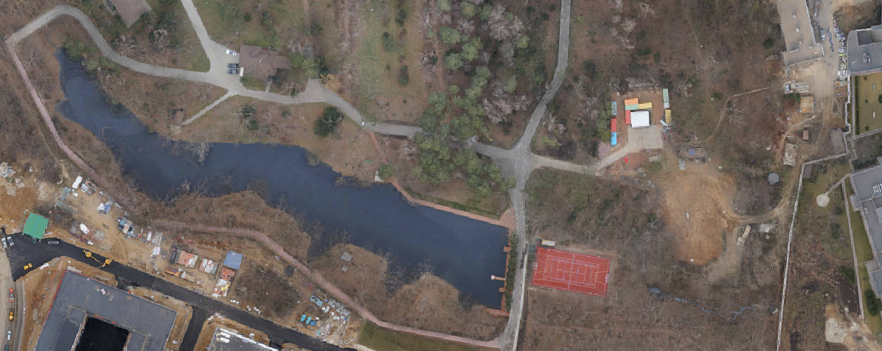

Ориентировочное место установки очистного оборудования

Ориентировочное место подключения к сетям электроснабжения (ТП 5891)

